**Czym wyróżnia się Garmin Venu 2s jasnozłoty?**

**Zegarek Garmin Venu 2s w kolorze jasnozłotym jest idealny dla osób aktywnych fizycznie w ciągu dnia. Nowa odsłona zegarka posiada nową funkcję Health Snapshot. Za jego pomocą możemy monitorować swój stan zdrowia. Zachęcamy do przeczytania artykułu, aby dowiedzieć się więcej!**

**Garmin Venu 2s jasnozłoty - Nowa seria zegarków od Garmin**

Godnymi następcami pierwszych wersji zegarków Venu są właśnie zegarki **Garmin Venu 2s w oryginalnym kolorze jasnozłotym**. Wyróżniają się bardzo duża ilością nowych funkcji sportowych. Nowa seria zegarków występuje w dwóch wielkościach koperty. Pierwszy rodzaj Venu 2 ma kopertę o przekątnej 45 mm. Natomiast koperta Venu 2s ma przekątną 40 mm. Zegarki mają, również dostosowane paski do wielkości kopert.

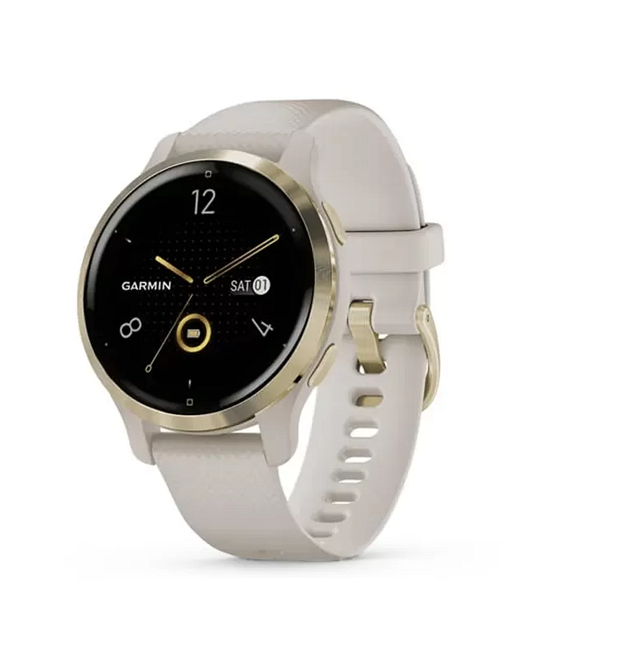

**Funkcje Garmin Venu 2s**

[Garmin Venu 2s jasnozłoty](https://www.eazymut.pl/garmin-venu-2/3055-venu-2s-jasnozlota-ramka-ze-stali-nierdzewnej-z-jasnopiaskowa-koperta-i-silikonowym-paskiem-010-02429-11.html) posiada wiele kluczowych funkcji m. in.:

- Funkcja sprawdzająca nasz wiek sprawnościowy,

- Garmin Pay - za jej pomocą możemy traktować zegarek jako środek płatności,

- Treningi HiiT za pomocą tej funkcji możemy monitorować różnego rodzaju trening HIIT,

- Monitorowanie zdrowia 24h - Gdy mamy zegarek na sobie, cały czas monitoruje funkcje zdrowia,

- Wyświetlacz AMOLED - zegarek posiada wysokiej jakości wyświetlacz AMOLED.

**Co zmieniono w porównaniu do wcześniejszych wersji?**

Do nowych funkcjonalności zegarka *Garmin Venu 2s* trafiły takie funkcje jak menadżer zasilania, wykresy pokazujące m. in. tętno w ciągu dnia, nowy widok widżetów, została powiększona pamięć, treningi HIIT, wyzwania sportowe. Jeśli jesteś osobą, która ceni sobie aktywność fizyczną jest to gadżet, który warto mieć!